|  |  |
| --- | --- |
| СОГЛАСОВАНО | УТВЕРЖДАЮ |
| Сторона ЗАКАЗЧИКА  Инженер-программист НИО 9740  филиала РФЯЦ-ВНИИЭФ  «НИИИС им. Ю.Е. Седакова»  Ю.А. Живчикова  «____»______________2021 г. | Сторона ИСПОЛНИТЕЛЯ  Профессор кафедры  ИАНИ ННГУ, д.т.н.  Н.В. Старостин  «____»______________2021 г. |

ПРОГРАММА И МЕТОДИКА КОМПЛЕКСНЫХ ИСПЫТАНИЙ

**научно-исследовательской работы**

**«Разработка и реализация программного обеспечения для выполнения логических операций над множествами ортогональных многоугольников»**

**(ШИФР ПО «SoR»)**

Ответственный исполнитель

____________ В.А. Куликов

«____»______________2021 г.

2021 г.

**СОДЕРЖАНИЕ**

1.ОБЪЕКТ ИСПЫТАНИЙ 3

2. ЦЕЛЬ ИСПЫТАНИЙ 3

3. ОРГАНИЗАЦИЯ ПРОВЕДЕНИЯ ИСПЫТАНИЙ 3

4. ТРЕБОВАНИЯ К ПРОГРАММНОМУ ОБЕСПЕЧЕНИЮ 4

5. ТРЕБОВАНИЯ К ПРОГРАММНОЙ ДОКУМЕНТАЦИИ 4

6. СРЕДСТВА И ПОРЯДОК ИСПЫТАНИЙ 4

7. МЕТОДИКА ИСПЫТАНИЙ 5

8. ОТЧЕТНОСТЬ 8

ПЕРЕЧЕНЬ ССЫЛОЧНЫХ ДОКУМЕНТОВ 8

Настоящая программа и методика приемочных испытаний определяет порядок проведения комплексных испытаний программного обеспечения для выполнения логических операций над множествами ортогональных многоугольников [1].

# 1.ОБЪЕКТ ИСПЫТАНИЙ

Испытанию подлежит программное обеспечение для выполнения логических операций над множествами ортогональных многоугольников.

Программное обеспечение имеет обозначение ПО «SoR» [2] и реализовано как библиотека, доступ к которой осуществляется посредством командной строки.

# 2. ЦЕЛЬ ИСПЫТАНИЙ

Испытания проводятся с целью проверки программного обеспечения «SoR» на соответствие требованиям технического задания, обеспечивающего решение задач, связанных с осуществлением булевых операций над множествами многоугольников [1].

# 3. ОРГАНИЗАЦИЯ ПРОВЕДЕНИЯ ИСПЫТАНИЙ

Приемочные испытания проводятся комиссией на технических средствах Заказчика на контрольных данных из баз данных исполнителя. Состав комиссии определяется распоряжением Заказчика.

Порядок проведения проверок и отдельные пункты программы могут изменяться или уточняться в процессе испытаний.

# 4. ТРЕБОВАНИЯ К ПРОГРАММНОМУ ОБЕСПЕЧЕНИЮ

Испытания проводятся в соответствии с пунктами методики испытаний, приведенными в табл. 1

Таблица 1.

|  |  |  |  |  |
| --- | --- | --- | --- | --- |
| № п/п | Наименование проверки | | Пункт ТЗ | Пункт методики |
| 1. | Проверка состава документации и параметров технических средств | | 4.6  5 | 7.1 |
| 2. | Функции ПО «SoR» | Базовая версия системы должна осуществлять чтение исходных данных в виде файла заданного формата | 4.1.1.1 | 7.2 |
| Базовая версия системы должна выполнять логические операции (объединение, пересечение, вычитание) над входными данными и генерировать выходные данные в виде файла заданного формата | 4.1.1.3 |
| Базовая версия системы должна генерировать протокол работы в виде текстового файла | 4.1.1.4 |
| Базовая версия системы должна верифицировать исходные данные | 4.1.1.2 | 7.3 |
| Целевая версия системы должна совершать расчет над входными данными, содержащими 100000 элементов, за время близкое к 30 сек. | 4.1.2.1 | 7.4 |
| Целевая версия системы должна содержать компонент, обеспечивающий визуализацию выходных данных | 4.1.2.2 | 7.5 |
| 3. | Проверка информационной и программной совместимости | Проверка состава входных данных | 4.2.1 | 7.6 |
| Проверка состава выходных данных | 4.2.2 | 7.7 |

# 5. ТРЕБОВАНИЯ К ПРОГРАММНОЙ ДОКУМЕНТАЦИИ

Состав документации ПО «SoR», предъявляемой на испытания:

* Отчет-аннотация «API и формат входных и выходных данных»
* Отчет-аннотация «Тестовый базис»
* Руководство оператора;
* Руководство программиста;
* Отчет по НИР.

Методы испытаний включают в себя процедуры проверок каждого из пунктов раздела «Состав и порядок испытаний».

# 6. СРЕДСТВА И ПОРЯДОК ИСПЫТАНИЙ

Требования к аппаратному обеспечению:

* · AMD Ryzen 3 1200;
* · Intel Core i5-3570s;
* · оперативная память не менее 8ГБ;
* · доступная дисковая память не менее 1ГБ;
* · контроллеры: оптическая мышь, клавиатура.

Требования к операционной системе:

* · Windows 10, 64-bit.

Требования к программному обеспечению:

* · GCC, G++ toolchains;
* · CMake версия не ниже 3.19.

Программные средства испытаний ПО «SoR» включают в себя:

* репозиторий SpecCourseProject с исходным кодом SpecCourseProject, содержащий скрипт для тестирования start.bat.

# 7. МЕТОДИКА ИСПЫТАНИЙ

**7.1. Проверка состава документации и параметров технических средств**

Проверка состава документации проводится методом визуального контроля её наличия в соответствии с п.5 Программы и методики комплексных испытаний и анализа соответствия требованиям ЕСПД.

Результат проверки состава программного обеспечения считается положительным, если репозиторий https://github.com/ZhivchikiProject/SpecCourseProject содержит:

* исходные коды ПО «SoR»;
* скрипт start.bat для проведения тестирования.

Результат проверки параметров технических средств считается положительным, если они удовлетворяют условиям п. 6.

**7.2 Базовая версия системы должна осуществлять чтение исходных данных в виде файла заданного формата.  
Базовая версия системы должна выполнять логические операции (объединение, пересечение, вычитание) над входными данными и генерировать выходные данные в виде файла заданного формата.  
Базовая версия системы должна генерировать протокол работы в виде текстового файла.**

* открыть командную строку ОС;
* перейти в директорию с исполняемым файлом программы командой:

*>cd C:\Users\{ИМЯ_ПОЛЬЗОВАТЕЛЯ}\SpecCourseProject-main\SOR\ Console\bin\Debug*

* выполнить команду:

*Console.exe C:\SpecCourseProject-main\PMI\base\test1.txt C:\SpecCourseProject-main\PMI\base\test2.txt 1 C:\SpecCourseProject-main\PMI\base\testrez.txt C:\SpecCourseProject-main\PMI\base\standart.txt*,

Результат проверок п. 4.1.1.1, п. 4.1.1.4 [1] считается положительным, если будут выполнены следующие условия:

1. В консоли появится запись: «Program has finished work» (рис. 1).
2. В директории с исполняемым файлом системы появится TXT-файл протокола работы системы Logfile.txt.
3. В протоколе работы системы не будет присутствовать записей с заголовком «Error».
4. Протокол работы системы будет содержать информацию об обработке файлов входных данных:

*<time>: Read first file*

*<time>: Read second file*

Результат проверки п. 4.1.1.3 [1] считается положительным, если будут выполнены следующие условия

1. В консоли появится запись: «Program has finished work» (рис. 1).
2. В директории с исполняемым файлом системы появится TXT-файл с решением Logfile.txt.
3. В протоколе работы системы не будет присутствовать записей с заголовком «Error».



Рисунок 1. Сообщения консоли в случае успешного выполнения программы

**7.3. Базовая версия системы должна верифицировать исходные данные**

* открыть командную строку ОС;
* перейти в директорию с исполняемым файлом программы командой:

*>cd C:\Users\{ИМЯ_ПОЛЬЗОВАТЕЛЯ}\SpecCourseProject-main\SOR\ Console\bin\Debug*

* выполнить команду:

*Console.exe C:\SpecCourseProject-main\PMI\wrongsyntax\test.txt C:\SpecCourseProject-main\PMI\wrongsyntax\test.txt 1 C:\SpecCourseProject-main\PMI\wrongsyntax\test.txt*,

Результат проверок п. 4.1.1.1, п. 4.1.1.4 [1] считается положительным, если будут выполнены следующие условия:

1. В консоли появится запись: «Error: «Boundary» needed in file» (рис. 2).
2. В директории с исполняемым файлом системы появится TXT-файл протокола работы системы Logfile.txt.
3. В протоколе работы системы будет присутствовать запись с заголовком «Error».



Рисунок 2. Сообщения консоли в случае не успешного выполнения программы

**7.4. Целевая версия системы должна совершать расчет над входными данными, содержащими 100000 элементов, за время близкое к 30 сек.**

* открыть командную строку ОС;
* перейти в директорию с исполняемым файлом программы командой:

*>cd C:\Users\{ИМЯ_ПОЛЬЗОВАТЕЛЯ}\SpecCourseProject-main\SOR\ Console\bin\Debug*

* выполнить команду:

*Console.exe C:\SpecCourseProject-main\PMI\100k\test1.txt C:\SpecCourseProject-main\PMI\100k\test2.txt 1 C:\SpecCourseProject-main\PMI\100k\testrez.txt*

Результат проверки п. 4.1.2.1 считается положительным, если будут выполнены следующие условия

1. В консоли появится запись: «Program has finished work» (рис. 1).
2. В директории с исполняемым файлом системы появится TXT-файл с решением Logfile.txt.
3. В протоколе работы системы не будет присутствовать записей с заголовком «Error».
4. Время работы близко, либо меньше 30 секунд (рис. 3).

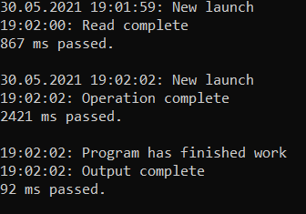

Рисунок 3. Console

**7.5 Целевая версия системы должна содержать компонент, обеспечивающий визуализацию выходных данных**

* запустить исполняемый файл C:\Users\{ИМЯ_ПОЛЬЗОВАТЕЛЯ}\SpecCourseProject-main\SpecCourseProject-main\SOR\Visualisator\release\visualisator.exe;
* нажать на кнопку Path
* последовательно указать путь к 3 файлам, расположенным в C:\SpecCourseProject-main\PMI\base\{test1; test2; testrez}

Результат испытания считается положительным, если в окне приложения появятся изображения с результатом решения в соответствии с рис. 4.

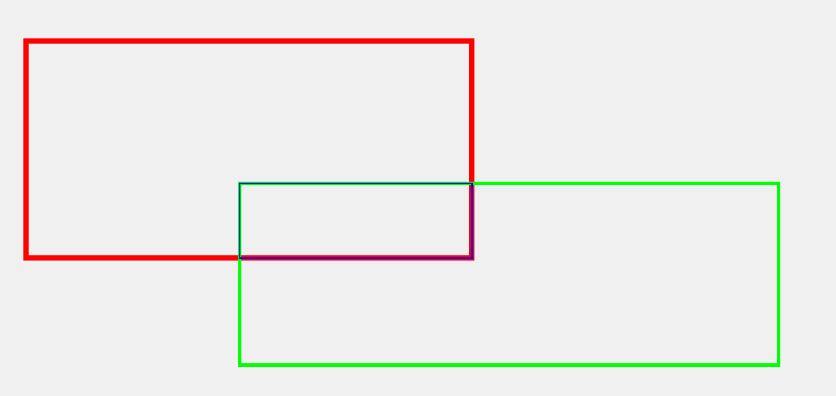

Рисунок 4. Пример отрисовки многоугольников

**7.6. Проверка состава входных данных**

Проверка состава входных данных считается успешной, если выполнены проверки 7.2, 7.3.

**7.7. Проверка состава выходных данных**

Проверка состава выходных данных считается успешной, если:

* успешно выполнены проверки 7.2;
* данные, представленные в TXT-файле path3.txt, соответствуют решению;
* данные, представленные в TXT-файле Logfile.txt, соответствуют протоколу работы.

# 8. ОТЧЕТНОСТЬ

По всем видам испытаний оформляется протокол испытаний, который подписывается членами комиссии, проводившими испытания.

Протокол испытаний утверждается председателем комиссии.

# ПЕРЕЧЕНЬ ССЫЛОЧНЫХ ДОКУМЕНТОВ

1. ТЗ на научно-исследовательскую работу «Разработка и реализация программного обеспечения для выполнения логических операций над множествами ортогональных многоугольников (Шифр ПО «SoR»).
2. Программное обеспечение «SoR».
3. Отчет-аннотация «API и формат входных и выходных данных».